МОСКОВСКИЙ КЛУБ ВЕЛОТУРИСТОВ
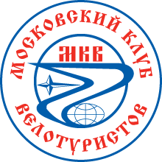
ОТЧЕТ
о прохождении велосипедного туристского спортивного маршрута
2 категории сложности по п-ву Крым
совершенный группой туристов Московского клуба велотуристов в период с 08 июня по 15 июня 2019 года.

Маршрутная книжка № 1/5-209.

Руководитель группы: Прошкин Олег Владимирович
г. Москва, ул. Зарайская 58-2-45. Телефон: +7-916-609-10-58, oproshkin@yandex.ru.

Маршрутно-квалификационная комиссия ФСТ-ОТМ рассмотрела отчет и считает, что маршрут может быть зачтен руководителю и всем участникам _______ категорией сложности.

Отчет использовать в библиотеке _________________________

Судья по виду _________________________/____________________
Председатель МКК _____________________/____________________
Штамп МКК
Москва 2020г.

